* **Elementos básicos de una interfaz web.**
* **El Color:**
* **Modelo RGB:**

Debe su nombre a las iniciales de los tres colores primarios: Red (rojo), Green (verde) y Blue (azul). Sistema tridimensional de coordenadas cartesianas Cada color aparece con sus componentes espectrales primarias de rojo, verde y azul. Formato estándar de los monitores en color y de la mayoría de las cámaras de vídeo Modelo de color más usado en el procesamiento digital de imágenes.

* Ventaja:

No requiere ninguna transformación para ser utilizado en el procesamiento digital de imágenes

* Inconvenientes:

Las componentes R, G y B poseen un fuerte factor de intensidad y están altamente correlacionadas. No es visualmente uniforme.

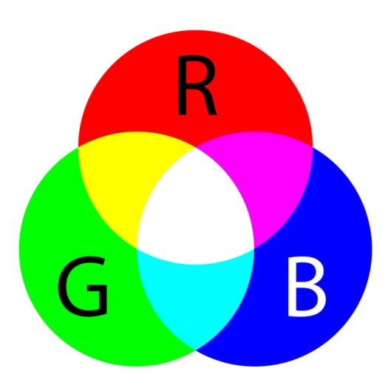

* Modelo HSL:

El modelo HSL(Hue, Saturation, Lightness – [Matiz](https://es.wikipedia.org/wiki/Matiz_(color)), [Saturación](https://es.wikipedia.org/wiki/Modelo_de_color_HSL#Saturaci%C3%B3n), [Luminosidad](https://es.wikipedia.org/wiki/Modelo_de_color_HSL#Luminosidad)), también llamado HSI (del inglés Hue, Saturation, Intensity – [Matiz](https://es.wikipedia.org/wiki/Matiz_(color)), [Saturación](https://es.wikipedia.org/wiki/Saturaci%C3%B3n_(color)), [Intensidad](https://es.wikipedia.org/wiki/Intensidad_luminosa)), define un modelo de color en términos de sus componentes constituyentes. Para calcular la [saturación](https://es.wikipedia.org/wiki/Saturaci%C3%B3n_(color)), simplemente divida el [croma](https://es.wikipedia.org/w/index.php?title=Croma_(color)&action=edit&redlink=1) por el mayor croma para esa luminosidad.  la [luminosidad](https://es.wikipedia.org/wiki/Luminosidad_(color)) o claridad se define como el promedio entre el mayor y el menor componente de color RGB.

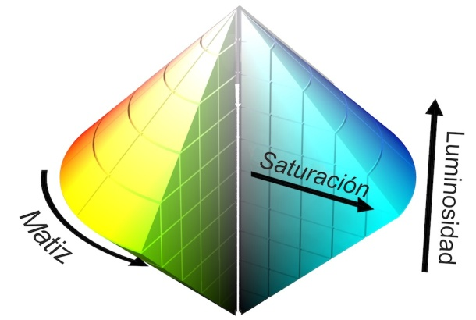

* Modelo HSV:

El modelo HSV (Hue, Saturation, Value – [Matiz](https://es.wikipedia.org/wiki/Matiz_(color)), [Saturación](https://es.wikipedia.org/wiki/Saturaci%C3%B3n_(color)), [Valor](https://es.wikipedia.org/wiki/Valor_(color))), también HSB (Hue, Saturation, Brightness – Matiz, Saturación, Brillo). Espacio de color HSV. Representación tridimensional del color basado en los componentes de tinte, matiz o tonalidad (hue, en [inglés](https://www.ecured.cu/Ingl%C3%A9s)), saturación (saturation) y brillo o valor (value). Fue definido en [1978](https://www.ecured.cu/1978) por [Alvy Ray Smith](https://www.ecured.cu/index.php?title=Alvy_Ray_Smith&action=edit&redlink=1" \o "Alvy Ray Smith (la página no existe)).

Se representa como un grado de ángulo cuyos valores posibles van de 0 a 360° (aunque para algunas aplicaciones se normalizan del 0 al 100%). Cada valor corresponde a un color. Ejemplos: 0 es rojo, 60 es amarillo y 120 es verde.

De forma intuitiva se puede realizar la siguiente transformación para conocer los valores básicos RGB:

Disponemos de 360 grados dónde se dividen los 3 colores RGB, eso da un total de 120º por color, sabiendo esto podemos recordar que el 0 es rojo RGB(1, 0, 0), 120 es verde RGB(0, 1, 0) y 240 es azul RGB(0, 0, 1). Para colores mixtos se utilizan los grados intermedios, el amarillo, RGB(1, 1, 0) está entre rojo y verde, por lo tanto 60º. Se puede observar cómo se sigue la secuencia de sumar 60 grados y añadir un 1 o quitar el anterior

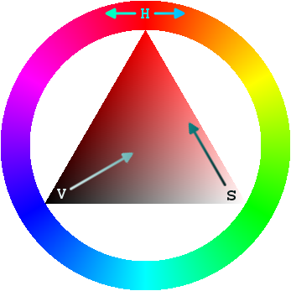

* Relación de aplicaciones y modelo de color que usan:

Gimp: GIMP ya viene de forma predeterminada con el perfil sRGB instalado. Si abrimos una imagen con GIMP, y esta no tiene un perfil de color asignado, GIMP automáticamente le asignará el sRGB. Cuando, por el contrario, la imagen tiene ya un perfil de color incrustado diferente de sRGB, GIMP nos advierte de ello y nos da la posibilidad de mantener este perfil, o bien convertirlo al perfil de color incluido de GIMP, sRGB. En esta situación es recomendable convertir al espacio sRGB.

* Herramientas y direcciones web para la selección de colores:

<https://coolors.co/>

<https://material.io/>

<https://www.canva.com/colors/>

<https://colorhunt.co/>

<https://colors.muz.li/>

* **La tipografía**
* Con Serif y sin Serif o Sans-Serif:

Hay una diferencia principal entre estos dos estilos de fuente. Las fuentes serif contienen elementos decorativos adicionales como simples florituras al final de cada letra. La más común que tal vez conozcas es la fuente Times New Roman.

Las fuentes Sans serif, por el otro lado, son tipos de fuente limpia sin ninguna decoración mayor, como la fuente Arial. Úsalas para agregar sofisticación moderna a cualquier diseño gráfico.

* Unidades de medida relativa y absoluta. Pros y contra:

Las unidades absolutas son fijas e invariables independientemente del tamaño de cualquier otro elemento. Son adecuadas cuando se va a imprimir en formato físico y nos queremos asegurar de las dimensiones en el mundo real. CSS acepta:

* El milímetro, **mm**
* El centímetro, **cm**
* La incha, **in**
* El punto, **pt**
* La pica, **pc**

Las unidades relativas más comunes son:

* El porcentaje, **%**. Se define respecto del ancho disponible. Por ejemplo el ancho del contenedor que atrapa una capa. Es común que a esta capa de «orden superior» se le aplique un ancho fijo. Normalmente en píxeles. (hablamos de los px un poco más adelante).
* **em**. Un em hace referencia al tamaño en px del párrafo. Típicamente 1em equivale a 12pt. 12pt son  16px. Tiene su origen en el ancho de la letra mayúscula M de la tipografía en uso.

Se usan cada vez más el rem, el vh, vw, vmin y vmax.

* **vh**, 1% del viewport vertical. El viewport es el browser window height; la altura definida por el navegador web.
* **vw**, 1% del viewport horizontal. El viewport es el browser window width; el ancho definidao por el navegador web.
* **vmin**, valor mínimo de vh.
* **vmw**, valor mínimo de vw.
* rem, muy parecida al em pero en lugar de ser en base al font-size del elemento es en base al font-size del elemento root. (El root es un concepto muy similar al de selector universal pero con más [**especificidad**](https://francescricart.com/concepto-de-cascada-en-css/).

¿Dónde clasificamos el píxel?

El **píxel** es la unidad mínima de color que forma una imagen digital. También es la unidad física mínima que forma una pantalla. Hace unos años indudablemente era una medida absoluta que dependía del tamaño de píxel en milímetros de las pantallas. Hoy en día con las llegadas de las pantallas de retina el tamaño absoluto de un píxel ya no está tan claro. Por ejemplo en una pantalla de retina por cada píxel de retina encontramos 2 píxeles convencionales.

Por este motivo hay quién le gusta decir que es una medida absoluta y quién defiende que en realidad es relativa. En cualquier caso, el px es la medida más utilizada de todas. Debemos saber que por defecto el tamaño de fuente definido por los principales navegadores es de 16px. Las medidas de una página web más comunes suelen ser 900px, 1150px, 1300px o 1800px de ancho.

* **Los iconos:**

Un **icono**​ es, en informática, un pictograma que es utilizado para representar archivos, carpetas, programas, unidades de almacenamiento, etc. En el uso moderno, el **icono** puede representar cualquier cosa que los usuarios quieran: cualquier comando o proceso, o cualquier otro indicador. Hay muchas bibliotecas de iconos para html y css gratuitas como flaticon y Font Awesome que se pueden modificar y personalizar al completo con mucha funcionalidad. Forma

* **Estructura de una página web.**
  + Cabecera:

El **header o cabecera de una página web** es el término que hace referencia a la **parte superior de un sitio web**. Al ser lo primero que el usuario visualiza, debes tener en cuenta dos cosas. Primero, que los usuarios puedan navegar fácilmente por él. Y, segundo, ofrecer información relevante sobre tu identidad para conectar lo antes posible con tus visitantes.

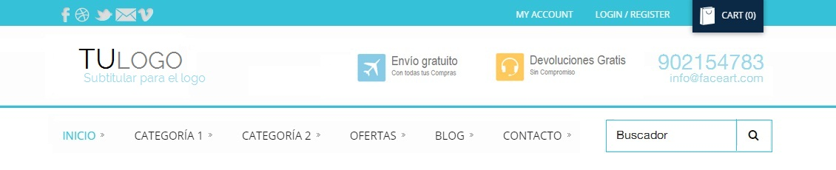

* + Menú o sistema de navegación:

Los **menús de navegación** son básicamente listas de enlaces a las diferentes páginas o secciones de la web. De su estructuración dependerá en gran medida que los visitantes encuentren lo que buscan, por lo que es conveniente pensarse dos veces cómo hacerlo antes de implementarlo en la web.

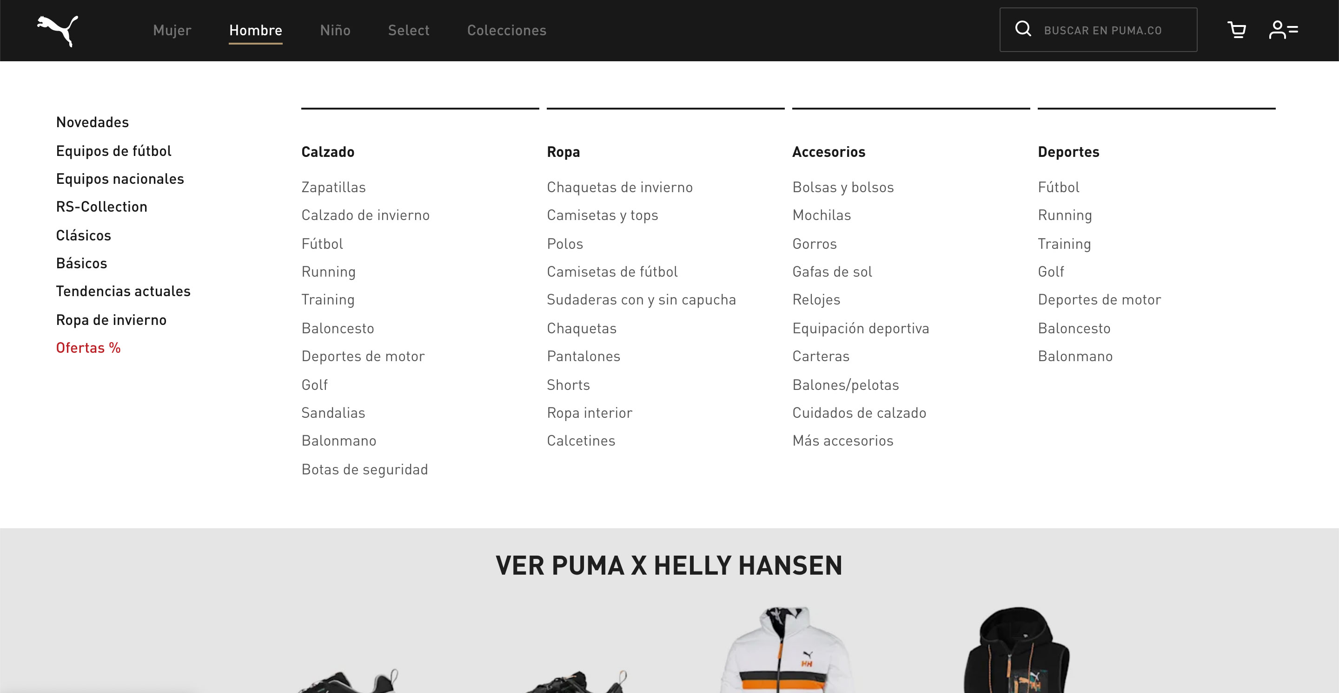

* + Cuerpo de la página, área de contenido:

Es la parte de la web que presenta a la información específica sobre un tema concreto. El cuerpo de la página va a ser el escaparate donde visualizará la información que anda buscando  
  
Al ser la parte más importante de la interfaz, el espacio destinado a ella debe ser el mayor de todos, ocupando generalmente entre el 50% y el 85% del total. Su ubicación es siempre central, bajo el dintel (si lo hay) y al lado del menú lateral de navegación (si lo hay).  
  
Los contenidos específicos del cuerpo de la página variarán según sea una página textual, un formulario, una ficha, una tabla o una página mixta, pero aparte de estas particularidades, que estudiaremos más adelante, existirán algunos elementos característicos de esta zona, que deberán estar presentes generalmente en todos los casos.

El tamaño de las letras del título de página debe ser superior al del resto de los contenidos, de tal forma que destaque sobre ellos, efecto que puede aumentarse dando al mismo un color que le aporte un mayor peso visual. En este caso no es imprescindible que el título de página sea de mayor tamaño, siempre que por su contraste de colores destaque lo suficiente.

También es común diferenciar visualmente el cuerpo central del resto de la página, bien usando para el mismo un color diferente, bien dejando a su alrededor uno espacios vacíos que lo separen de forma clara del resto de elementos de la interfaz.

Todos los elementos gráficos que situemos dentro del cuerpo de página deben presentar un aspecto similar al del resto de elementos de la interfaz, respetando sus estilos generales de diseño.

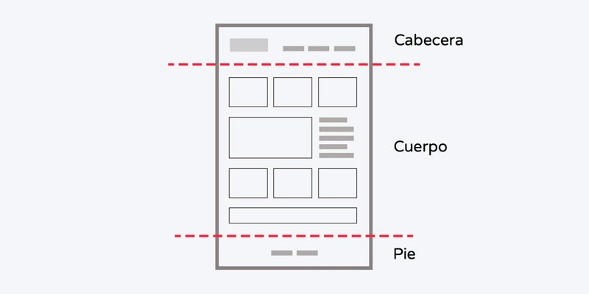

* + **Pie de página:**

Está bien empezar por el principio: la definición. **El footer o pie de página es la parte inferior de una web y que, normalmente, encontrarás diferenciada del resto** (cambios de color, de fuente, imágenes…).

En el footer se incluyen con frecuencia enlaces de interés, cajas de suscripción, mapas, enlaces a perfiles sociales… Suelen ser elementos importantes que queremos que cierren la web y refuercen ideas en el usuario. Veremos ahora con detalle qué elementos tiene sentido incluir en el pie, cuáles no y cómo sacar partido a esta sección de nuestra web.

Cómo sacarle partido al pie de página

Os decía que muchas veces el footer es el gran olvidado en una web porque hemos visto muchos pies de página feos, desmaquetados, sin cuidar… Pensamos que como está al final de todo son pocos los usuarios que harán *scroll* infinito para llegar hasta ahí. La verdad es que has visto muchos más footer de los que crees. ¿Cuántas veces has entrado a una web y has ido directamente al final a buscar enlaces a los perfiles sociales, por ejemplo?

¿Qué elementos puedes incluir en el footer para sacarle partido?:

**#a. Botones a redes sociales (si tienes)**

Tanto en el pie como en el menú superior (no el principal) son los dos sitios donde el usuario, sin pensar, buscará los enlaces a tus perfiles sociales. Pónselo fácil. He llegado a un montón de sitios web buscando sus cuentas en Twitter: he ido al pie y no estaban, he ido al menú superior y tampoco, me he ido a contacto

Si vuelves un poquito más arriba a la foto del footer de este blog (o bajas hasta el final) verás cómo **están visibles y fácilmente reconocibles** nuestros iconos a perfiles sociales.

### #b. Suscripción a newsletter (si tienes)

Puedes aprovechar este espacio para incluir una caja de suscripción a tu blog y fomentar que se apunten. Nosotros, por ejemplo, tenemos newsletter y podríamos poner una caja al pie. Sin embargo, no es una de nuestras prioridades principales. Preferimos que [te pases por nuestra web](https://www.ensalza.com/), [nuestras redes](https://twitter.com/ensalzacom) o cotillees nuestras categorías.

Evalúa **qué acción te interesa más que haga el usuario** y colócala en el pie

### #c. Datos para contactar

Si tienes una tienda física, puedes incluir un mapa y tu dirección para que te encuentren fácilmente. Si tienes una tienda online, añade el correo electrónico o teléfono para que contacten contigo.

### #d. Menú de navegación

Sencillamente para **facilitarle la navegación al usuario**, que no es poco. Pónselo fácil y añade los enlaces a las secciones más importantes de tu web en el pie. Puedes añadir también algún enlace secundario pero sin excederte.

### #e. Logotipo

Para **reforzar tu imagen de marca**. Puedes acompañarlo de una pequeña biografía o de tu eslogan principal, una frase que te represente o que simbolice la filosofía de tu negocio.

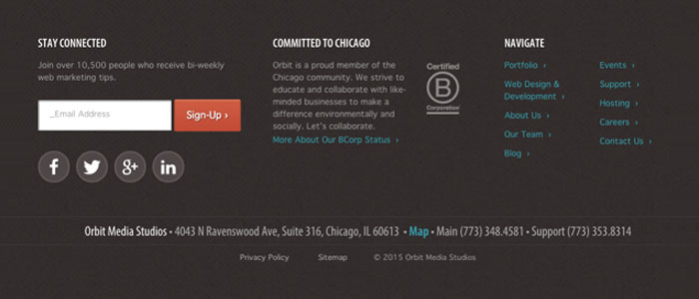

* + **Espacios en blanco en el diseño:**

En términos de diseño web, son los espacios entre gráficos, columnas, imágenes, texto, márgenes, y otros elementos. Se usa para suavizar el entorno y transformar una página en algo elegante. También nos recuerda que los diseños más simples son geniales y que no necesitamos crear una pieza llena de texto y elementos gráficos para enviar un mensaje claro y directo.

Aunque se le llama en diseño espacio en blanco, no significa que tenga que ser de este color, la cuestión es que esté libre de elementos como texto o imágenes. Es una forma de organizar texto, elementos y guiar la atención de los usuarios hacia ciertos lugares.

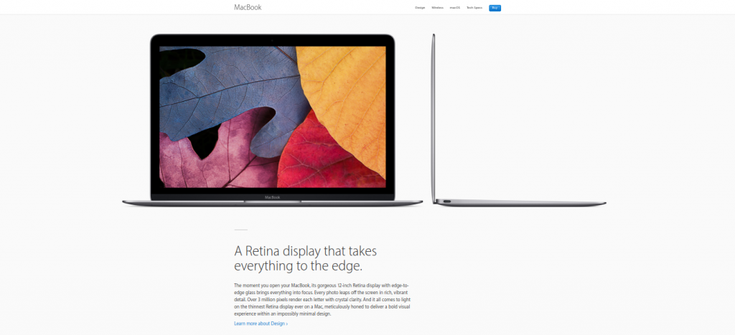

Un ejemplo de uso del espacio en blanco con el que todos estamos familiarizados es Google. Su página de inicio permite centrarse en lo que es importante: hacer las búsquedas.

* **Legibilidad**

El espacio en blanco es esencial para hacer legible el contenido de la web. Como diseñadores, debemos considerar el espacio en blanco al elegir las especificaciones de la tipografía de diseño: la fuente, el tamaño, el color, el estilo, el interlineado, el interletraje y el seguimiento. Cambiar el diseño del espacio en blanco afecta el rendimiento de lectura, y la experiencia general del usuario.

* **Diseño de tono y marca**

El espacio en blanco contribuye al tono del diseño general. Por ejemplo, los sitios web con mucho espacio en blanco pueden reflejar minimalismo. Es por este motivo que el uso que hagamos de los espacios en blanco no solo debe mejorar la experiencia de usuario, sino que también debe encajar con el tono de nuestra marca.

* **Enfoque y atención**

Los espacios en blanco en diseño pueden ayudar a guiar al usuario a través del contenido de una web, tanto si la visualiza desde un ordenador, como desde cualquier otro soporte, como un smartphone. Los espacios en blanco pueden facilitar la creación de puntos focales, lo cual ayuda a dirigir la atención del usuario a partes específicas del diseño.

Parte de la planificación estratégica de un sitio web es dar prioridad a elementos o contenidos específicos. Podemos usar muchos métodos visuales para destacar elementos específicos, siendo uno de ellos el jugar con la cantidad de espacio en blanco alrededor de estos puntos focales.

* **Maquetación web.**
  + Maquetación mediante tablas y mediante capas, Pros y contras:

Lo primero de todo es definir qué es la maquetación en [diseño web](https://www.pinayu.com/). **El maquetador se encarga de cuadrar cada elemento** (imágenes, títulos, textos...) en la página, ya sea para una revista, trabajo de un diseñador gráfico, o para una página web, tareas de un diseñador web.

* **Prototipo web.**

Un prototipo web consiste en un **boceto, navegable o no, que permiten crear una referencia visual de la estructura de una página web**, definiendo al detalle el contenido y su distribución visual, organizando así la información a nivel de página.

Gracias a su versatilidad, podrá ser empleado **como plantilla para que el programador desarrolle una web** tal y como aconseja el diseñador UX/UI, o como **comprobante de los cambios realizados en una web ya existente**.

**El desarrollo del prototipo comienza con la definición de los objetivos** que se quieren conseguir en la web, y con ellos crear una **nueva estructura web**, en forma de árbol, en la que se dará nombre a todas las categorías del menú de navegación.

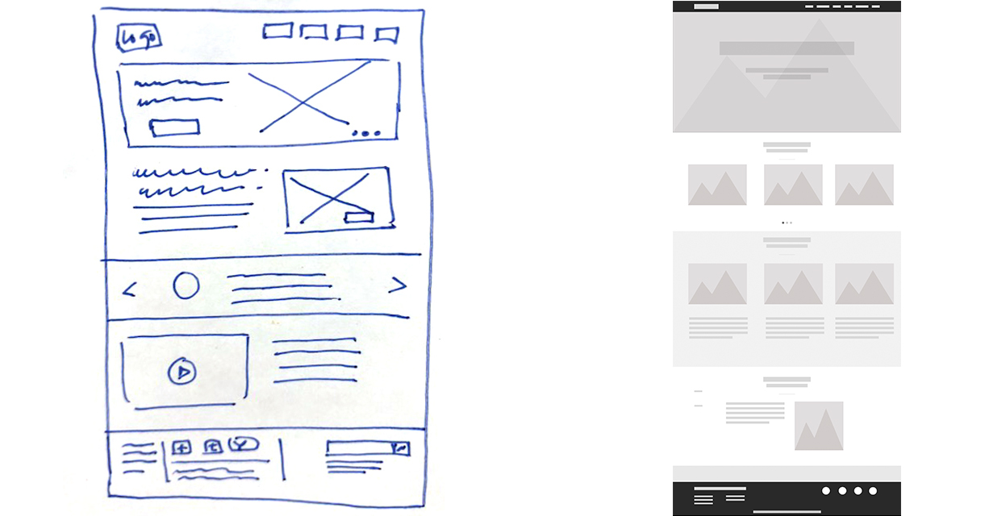

Una vez esto, comenzará el **diseño de wireframes o bocetos**, con el fin de determinar el lugar donde situar los elementos principales de la web, pensando**siempre en donde los espera encontrar el usuario.**

En la fase final se realizará el **prototipo navegable de toda la web**, donde se verá toda la estructura de navegación, así como el diseño completo. El programador simplemente tendrá que replicarlo a través de código.

* **Mapa de navegación.**

Gráfico o esquema en forma de árbol que representa la estructura o arquitectura general de un sistema. Es el primer paso para distribuir, organizar y jerarquizar el contenido que se verá en la pantalla de un producto o servicio digital.

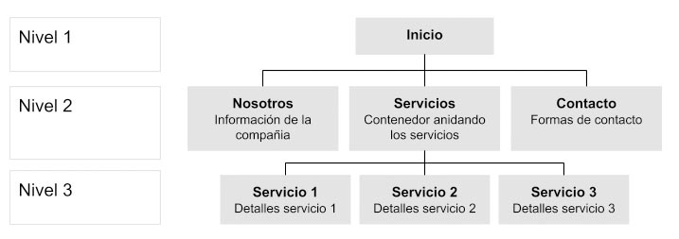

* **Guías de estilo.**

Una **guía de estilo** es una colección de elementos prediseñados gráficos y reglas que diseñadores o desarrolladores **web** deben seguir para asegurarse que partes separadas del sitio **web** sean consistentes y creen una experiencia cohesiva al final.

* **Interacción persona-ordenador.**

La **interacción persona-ordenador** , es un subsector de la informática. Dentro de esta disciplina científica se desarrollarán interfaces y sistemas interactivos entre humanos y máquinas. La característica especial de la HCI es su enfoque interdisciplinario, que también hace uso de métodos y teorías de otros campos científicos como la psicología, la sociología y las ciencias del trabajo. Las subáreas de la HCI incluyen el e-learning y el diseño de experiencias de usuario.